**Module 3: Execution**

**MazeSolver.java:**

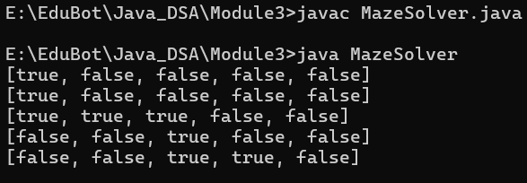

**FileSearch.java:**

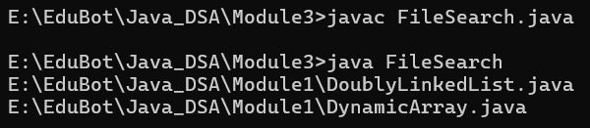

**SudokuSolver.java:**

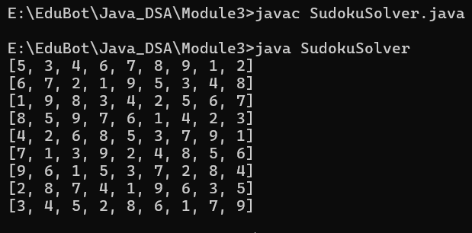

**PermutationGenerator.java:**

